ANNEXE 2 : Formations
Formation
La formation est le fait de transmettre des connaissances théoriques et pratiques sur un thème particulier. Elle est sanctionnée par un contrôle des compétences requises.

Thèmes  - les pictogrammes contiennent des liens | Noms intervenants | Formations
PEMP  (Plateformes élévatrices mobiles de personnel)  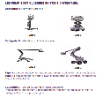 |  | ☐
 |  | ☐
 |  | ☐
 |  | ☐
 |  | ☐
Grues  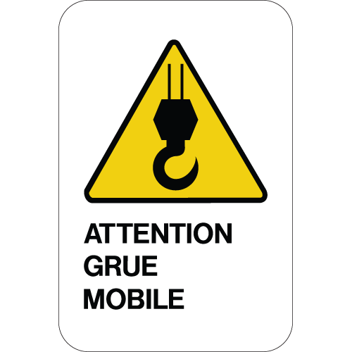 |  | ☐
 |  | ☐
 |  | ☐
 |  | ☐
 |  | ☐
Elingage  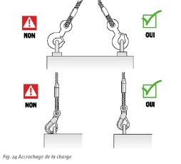 |  | ☐
 |  | ☐
 |  | ☐
 |  | ☐
 |  | ☐
Chariots élévateurs de catégorie   |  | ☐
 |  | ☐
 |  | ☐
 |  | ☐
 |  | ☐
Tronçonneuse   |  | ☐
 |  | ☐
 |  | ☐
 |  | ☐
 |  | ☐
EPI (ac)   |  | ☐
 |  | ☐
 |  | ☐
 |  | ☐
 |  | ☐

ANNEXE 3 : Contrôle sur chantier

Adresse du chantier :

NPA Lieu

Responsable du chantier pour l’entreprise

Nom Prénom

Fonction dans l’entreprise

PERCO ☐ oui N° PERCO SETRABOIS
☐ non, est-ce que l’entreprise possède-t-elle un PERCO ? ☐ oui ☐ non

Nom, Prénom et N° PERCO

Cochez les cases vous concernant.

N° de semaine :

 | Points à contrôler
 |  |  | 
 | Installation de chantier |  |  | Remarques
☐ | Accès chantier / parking, stockage matériel, matériaux | ☐ | ☐
☐ | Local de repos / repas, vestiaires | ☐ | ☐
☐ | Installations sanitaires, toilettes, eau, savon | ☐ | ☐
☐ | Autres : | ☐ | ☐
 | Alerte / secours |  |  | Remarques
☐ | N° d’urgences. Procédure connue | ☐ | ☐
☐ | Premiers secours  - Pharmacie de secours – signalée – accessible -complète  - Collaborateur(s) instruit(s) sur la procédure en cas d’urgence | ☐  ☐ | ☐  ☐
☐ | Autres : | ☐ | ☐
 | EPI / EPIac |  |  | Remarques
☐ | Casques de sécurité avec jugulaire / gants / chaussures de sécurité | ☐ | ☐
☐ | Vêtement de signalisation à haute visibilité | ☐ | ☐
☐ | Dispositif de protection contre les UV | ☐ | ☐
☐ | Harnais de sécurité / longe / stop-chute | ☐ | ☐
☐ | Protecteurs d’ouïe | ☐ | ☐
☐ | Lunettes de protection | ☐ | ☐
☐ | Dispositif anti-coupures (tronçonneuse) | ☐ | ☐
☐ | Protections manipulation amiante (combinaisons cat.3 type 5 / 6, masque FFP3, gants) | ☐ | ☐
☐ | Autres : | ☐ | ☐
 | Protections contre les chutes à l’intérieur des murs ≥ 2 m |  |  | Remarques
☐ | Bords de dalles | ☐ | ☐
☐ | Ouvertures dans les sols | ☐ | ☐
☐ | Accès aux niveaux supérieurs | ☐ | ☐
☐ | Échafaudage de retenue | ☐ | ☐
☐ | Garde-corps périphériques en trois parties | ☐ | ☐
☐ | Autres : | ☐ | ☐
 | Accessoires pour le travail en hauteur |  |  | Remarques
☐ | Échafaudage roulant | ☐ | ☐
☐ | PEMP (nacelles élévatrices) | ☐ | ☐
☐ | PIRL (plateforme individuelle roulante légère) | ☐ | ☐
☐ | Dispositifs exceptionnels pour la prévention des chutes | ☐ | ☐
☐ | Autres : | ☐ | ☐
 | Points à contrôler |  |  | Remarques
☐ | Échelles portables pour les travaux de courte durée avec une hauteur de chute ≤ 2.00 m | ☐ | ☐
☐ | Autres : | ☐ | ☐
 | Contrôle des échafaudages |  |  | Remarques
☐ | Accès sûrs aux ponts (escaliers) | ☐ | ☐
☐ | Autres : | ☐ | ☐
 | Ancrages |  |  | Remarques
☐ | 1 ancrage pour 25 m² (5 / pans) non recouverts | ☐ | ☐
☐ | 1 ancrage pour 20 m² (4 / pans) équipés de filets de protection | ☐ | ☐
☐ | Platelages en bon état (panneaux de coffrage interdit) | ☐ | ☐
☐ | Ponts d’échafaudage accessibles | ☐ | ☐
☐ | Garde-corps en 3 parties sur les parties donnant dans le vide (ext.) | ☐ | ☐
☐ | Côtés intérieurs, distance de max 30cm de la façade ou garde-corps en 2 parties | ☐ | ☐
☐ | Garde-corps des ponts de ferblantier dépassant de 80 cm le bord du chéneau. | ☐ | ☐
☐ | Protections contre les chutes de côtés pignons dépassant de 100 cm la surface praticable. | ☐ | ☐
☐ | Autres : | ☐ | ☐
 | Substances dangereuses pour la santé |  |  | Remarques
☐ | Sécurisation des zones de travaux | ☐ | ☐
☐ | Instruction du personnel | ☐ | ☐
☐ | EPI spécifique | ☐ | ☐
☐ | Autres : | ☐ | ☐

ANNEXE 4 : Détermination des dangers, évaluation des risques

N° | Phénomènes dangereux | Dangers | Exemples
1 | Phénomènes dangereux mécaniques | Moyens de transport ou d’équipement de travail en mouvement  Eléments en mouvement | - grues (autogrues, camion-grue)  - chariots élévateurs  - plateformes élévatrices
- éléments de parois (préfabriqués ou pas)
- éléments de plafonds ou planchers (préfabriqués ou pas)
- éléments de toiture (préfabriqués ou pas)
2 | Phénomènes dangereux de chute | Hauteur de travail à l’extérieur des murs > à 2m  Hauteur de travail à l’intérieur des murs < à 3m  Risque de chute > à 2m à l’intérieur des murs  Chute à travers le toit  Poutraison ou dalle bois (préfabriqués ou pas)  Inclinaison du toit  < 10°  Compris entre 10° et 30°  Compris entre 30° et 45°  Compris entre 45° et 60°  > 60°  Echafaudages  Pont de ferblantiers  Echafaudages roulants  Travaux sur échelles < 2m  Dénivellation > 0.50  Travaux de peu d’ampleur | Trémie, ouverture dans la toiture, ouverture dans les sols, etc.  Différence entre les sols, accès toiture depuis le pont de ferblantier  Travaux d’une durée totale inférieure à deux jours / personnes à effectuer sur un toit.
3 | Substances nocives | Amiante  Résines  Solvants | Toiture, colle carrelage, mastic de fenêtre, faux plafond, revêtements de sols < 1990 liste SUVA  Résines réactives  Définition solvants
4 | Contraintes liées à l’environnement de travail | Travailler par forte chaleur
5 | Contraintes physiques particulières | Bruit  Rayonnement laser | Charpentier  Second œuvre  Niveau à laser, télémètre

